الفنون التشكيلية والمحيط الطبيعي
(مقتطفات مقتبسة من مقالات بتصرف)

الفنون التشكيلية الطبيعية
لقد قُدِّم الفن على الدوام على أنه انعكاس لعصر ما، والرهانات التي تحدده وحساسية الرجال الذين يعيشونه. في هذه الحالة النفسية، خاض بعض الفنانين المعاصرين، المدركين للطوارئ البيئية، تجربة ابتكار أشكال جديدة من التعبير تعكس صدى الحركة البيئية، من أجل لتغيير الذهنيات وللإصلاح ودفع الجمهور للمساهمة في هذا المسعى؛ وبذلك صارت أعمالهم موضوعات لإثبات الذات، تثير رمزية الكفاح والأخلاقيات التي يجب أن نتبناها جميعًا.
منذ أواخر الستينيات، قام العديد من الفنانين بشكل متزايد أكثر فأكثر، بإدماج الموضوعات والإشكاليات البيئية في أعمالهم. على الرغم من أنهم يسعون عمومًا إلى تحقيق هدف مشترك يتمثل في زيادة الوعي لدى العموم، إلا أنهم ليسوا حركة متجانسة تمامًا. إن الاتجاهات والأساليب التي يتبعونها متنوعة للغاية لدرجة أنه ليس من السهل وضع تعريف واحد أو قائمة بالخصائص المشتركة لما يسمى أحيانًا "الفن البيئي" أو "الفن الإيكولوجي"؛ بيد أن الدراسات والمعارض بهذا الشأن ما انفكت تظهر بشكل متواصل، غير أن ذلك لا يزال تقتصر في الغالب على العالم الأنجلو ساكسوني حيث ولد هذا الشكل من الفن وهو الأكثر شيوعًا.
كان تمثيل البيئة والمكان الذي يشغله الإنسان، منذ رسومات الكهوف التي تعود إلى عصور ما قبل التاريخ، من أكثر الموضوعات شيوعًا في الفن. لقد تم بالفعل "الاحتفاء" بالبيئة، سواء أكانت بشرية أم غير بشرية، من قبل الفنانين الذين كانوا دائمًا "يستوحون أعمالهم من جمال الطبيعة وغرائبها". منذ نهاية القرن الثامن عشر وحتى نهاية القرن التاسع عشر، كانت الطبيعة ممثلة في فن مصطبغ بمفهوم السمو.
من أولى التظاهرات المعروفة عن الفن، كان الإنسان يستوحي من الطبيعة: اللوحات الجدارية من العصر الحجري الحديث، على سبيل المثال، تمثل مشاهد من الحياة تمزج بين الطبيعة البرية والمستأنسة حول الأنشطة البشرية. غير أنه، توجد اليوم حركة فنية معاصرة مستوحاة بعمق من الطبيعة مع سعيها لإيصال رسالة حمايتها والحفاظ عليها. لذلك قد يكون من المفيد الوقوف على هذين المسعيين: "الفن الإيكولوجي" من ناحية، وبيولوجيا الحفظ، من ناحية أخرى.
يرتبط بروز ما يسمى بحركة الفن البيئي المعاصر في نهاية القرن العشرين ارتباطًا مباشرًا بتركيز المشكلات البيئية المعاصرة: التلوث والاحتباس الحراري وانقراض الأنواع. إن الفنانين المعنيين، من خلال أخلاقياتهم البيئية وموقفهم في الفضاء العام والعلاقات الوثيقة التي تربطهم بالعلميين أو المسيرين، يسعون إلى بعث الوعي، بل وحتى إلى تعديل الوسط المعيشية للرجال بشكل مستدام. إن التزامهم بالاستجابة للرهانات المجتمعية وفقًا للضمير البيئي الذي يهيكل هذا التيار حاليًا.
من الواضح جدًا أن الفن الإيكولوجي يندرج ضمن الموقف السياسي، من خلال أخلاقيات تجاه الطبيعة يقوم على مبدأ المسؤولية البيئية. في هذا السياق، تظهر الأخلاقيات البيئية كمبدأ لهيكلة التجربة الجمالية. إن الفن البيئي يتم تحديده ليس من خلال الممارسات، ولكن من خلال التزامه البيئي وهدفه البراغماتي: فهو يهدف إلى إحداث تأثير على الضمائر، وهو ملتزم بالتغيير.
إن الإفيكو-فن الذي يُطلق عليه أيضًا الفن البيئي، قد ولد من الوعي بالتدهور المستمر للبيئة بفعل النشاط البشري. باعتباره ملتزمًا، فهو يرغب في رفع مستوى الوعي وإطلاع المجتمع على الظروف الحالية لكوكبنا، من خلال مناشدة العقل والمشاعر. يساهم كل من الرسم والتصوير والنحت والمسرح وأي شكل آخر من أشكال التعبير الفني في انتشار الحركة.
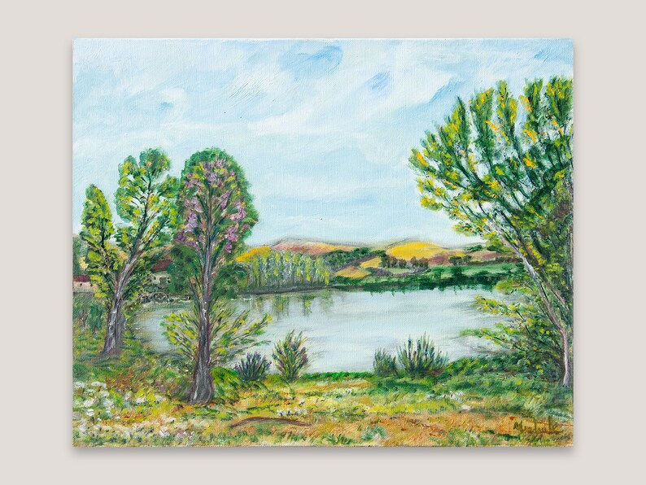
بجانب البحيرة – مادول
الفن والبيئة
بينما بدأ التزام الفنانين بالبيئة في القرن الماضي فقط، غير أن الفن تعايش مع الطبيعة لفترة أطول مما نعتقد. في الواقع، لطالما كانت المناظر الطبيعية والعناصر الطبيعية مصدر إلهام لعدد كبير من الفنانين. لم يعد اليوم بالإمكان إحصاء عدد الرسامين أو المصورين أو المصممين الذين تتمثل طبيعة عملهم الرئيسية في إظهار أنواع مختلفة من المناظر الطبيعية.
ظهر الفن البيئي في الستينيات، وهو يتماشى تمامًا مع حركة الفن المعاصر. إذا كانت هذه العملية الفنية تمثل اليوم قبل كل شيء وسيلة للنضال البيئي، فهي تعكس في الأصل رغبة الفنانين في تغيير السندات الفنية. يستخدم العديد من الفنانين فنهم كوسيلة للتعبير في مواجهة الوضع البيئي. يختار الفنانون إظهار التزامهم من خلال التمثيل الموضوعي للمناظر الطبيعية ورسائل أكثر تجريدية ولكن ليست أقل نضالية.
أخيرًا، يساعد الفن البيئي قبل كل شيء على الترويج لرسالة دعم للحفاظ على البيئة. وإذا كانت الحركة، من ناحية، تجعلنا نكتشف عظمة وجمال المناظر الطبيعية، فإن هدفها الرئيسي هو تذكيرنا بالآثار الضارة للحياة البشرية على الأرض وأيضًا اقتراح أشكال جديدة من التعايش مع البيئة.
إن الفن البيئي، باعتباره ناطقا باسم عدد كبير من الأفراد، فهو يمثل حاليًا وسيطًا حيويًا في الكفاح من أجل حماية البيئة.
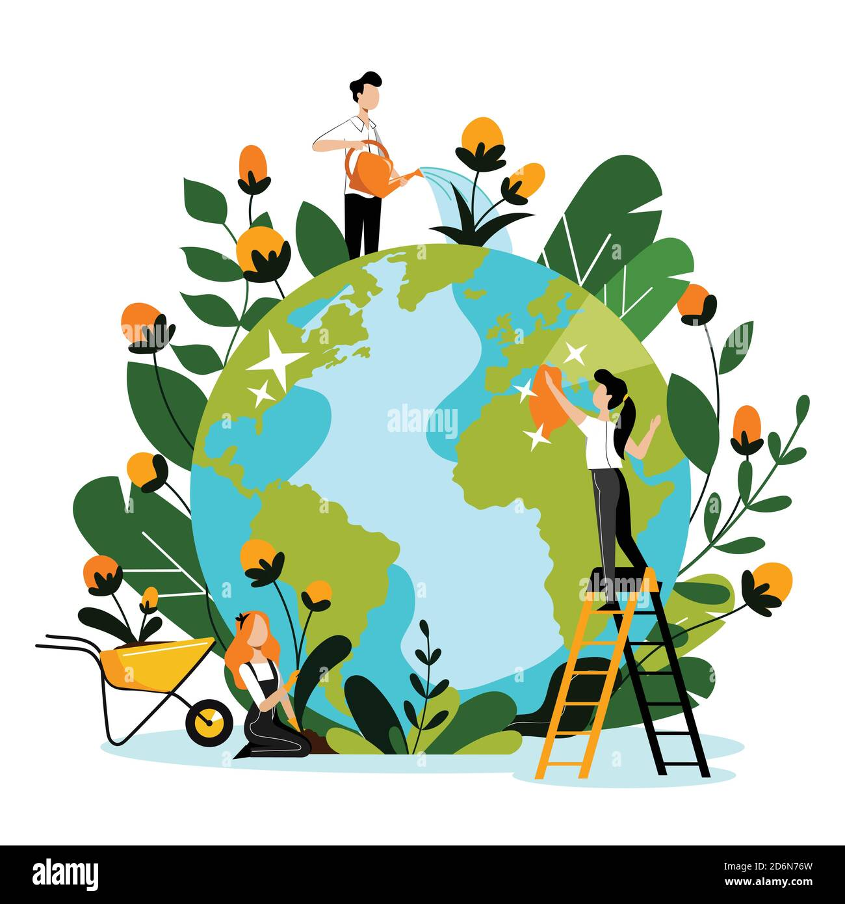
ألامي بنك الصور السهمية - المحيط ، البيئة ، حماية الطبيعة

